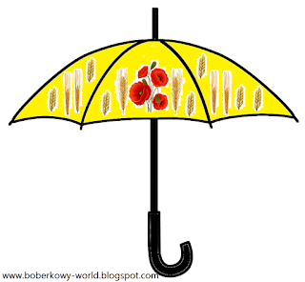  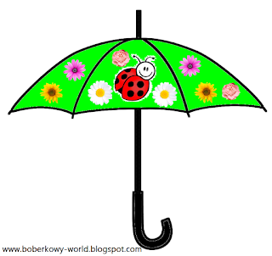  Wiersz  "Nowy rok”  H. Bechlerowa  Idzie Nowy Rok  lasem, miastem, polem.  Za nim idzie czworo dzieci ,  każde z pięknym parasolem.  Jeden parasol niby łąka:  kwiaty na mim i biedronka.  A na drugim- kłosy żyta,  mak jak płomyk w nim zakwita.  Na tym trzecim nie ma kłosów  ani kwiatków i biedronek,  tylko liście kolorowe  złote, rude i czerwone.  Czwarty- pięknie haftowany,  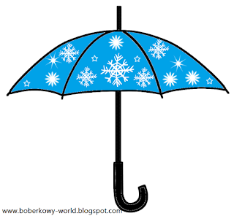  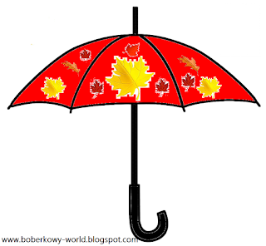  srebrne gwiazdki błyszczą na mim.  Idzie Nowy Rok  lasem, miastem, polem.  Teraz nazwij wszystkie dzieci,  które niosą parasole. | Piosenka  "Pytania do babci i dziadka" ZoZi  Babciu powiedz jaka byłaś w swoich szkolnych latach  Czy wolałaś w szkole siedzieć czy na dworze ganiać  Czego bałaś się naprawdę z czego się cieszyłaś  Czy lubiłaś śpiewać tańczyć czy cichutka byłaś  Czy dostałaś kiedyś lalkę albo może misie  Czy wolałaś czekoladę landrynki czy ptysie  Gdzie jeździłaś na wakacje z kim się przyjaźniłaś  I czy można cofnąć czas by zobaczyć jaka byłaś  Super by było tak wyczarować  By z małą babcią pospacerować  I z dziadkiem naszym małym chłopakiem  Na koniec świata iść górskim szlakiem  Dziadku przyznaj się czy dzieckiem raczej grzecznym byłeś  Procą łukiem czy pukawką w lesie się bawiłeś  Czy zrywałeś kiedyś jabłka w sadzie od sąsiada  Czy biegałeś po kałużach kiedy deszcz napadał  Czy ciągnąłeś za warkocze swoje koleżanki  Czy to prawda że z tornistra robiło się sanki  A czy w Indian i kowbojów bawić się lubiłeś  I czy można cofnąć czas by zobaczyć jaki byłeś  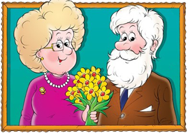  Super by było tak wyczarować  By z małą babcią pospacerować  I z dziadkiem naszym małym chłopakiem  Na koniec świata iść górskim szlakiem  Super by było tak wyczarować  By z małą babcią pospacerować  I z dziadkiem naszym małym chłopakiem  Na koniec świata iść górskim szlakiem

